Capitulo 3 Uso básico de git

3.1 Crear un proyecto

3.1.1 Crear un programa "Hola Mundo"
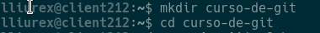

3.1.2 Crear el repositorio

3.1.3 Añadir la aplicación
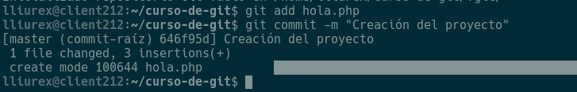

3.1.4 Comprobar el estado del repositorio
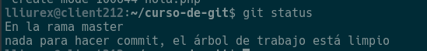

3.1.5 Añadir cambios
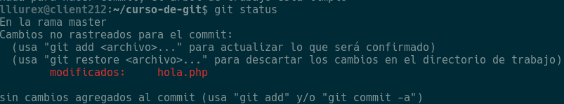

3.1.6 Confirmar los cambios
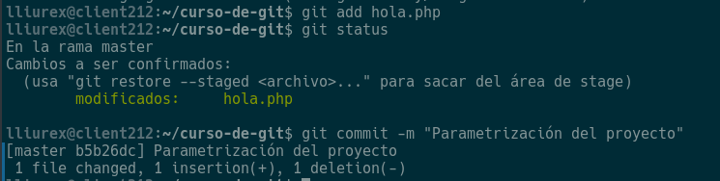

3.1.7 Funcionamiento de git: se guardan cambios, no ficheros.

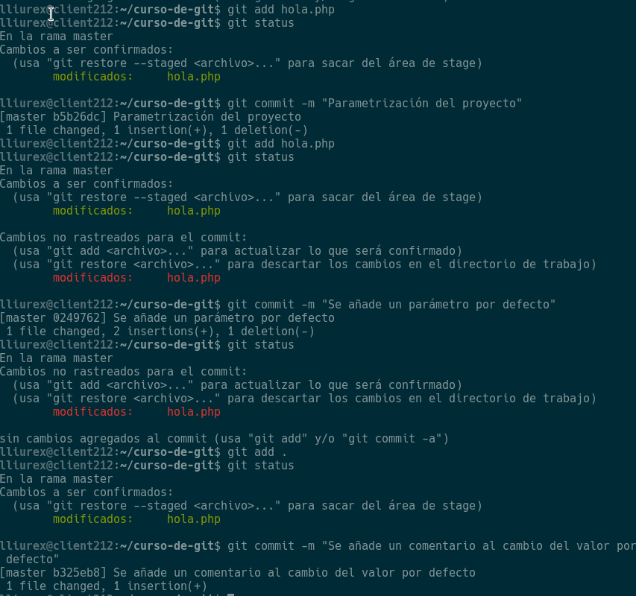

3.2 Trabajando con el historial

3.2.1 Observando los cambios
